在线式红外高温探头ENDTA-LT系列

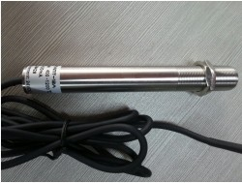
型 号: SENDTA-LT
产品摘要:SENDTA-LT系列价格便宜，0.5S的快速响应，应用范围广泛，适应能力强。LT-AW系列可抗微波干扰。

产品描述：
SENDTA-LT系列红外测温仪技术参数：
量程：-20~1800℃（量程分段定制）
测量精度：±1.5%或±1.5℃
重复精度：±1%或±1℃
工作电源：24VDC 二线制
最大电流：50mA
辐射率：0.95固定
防水等级：IP65
工作环境：0-60℃，10~95%RH
采样速度：300ms（50ms）
引线长度：标准1.5米（可定制长度）

选配产品：
